
UNIVERSITAS AMIKOM PURWOKERTO
FAKULTAS ILMU KOMPUTER
PROGRAM STUDI MAGISTER ILMU KOMPUTER

LAPORAN AKHIR PROYEK SAINS DATA (UAS)
DATA SCIENCE (PSIKS2W002)

PLATEGUARD MBG: PREDIKSI SISA MAKANAN DISTRIBUSI PROGRAM
MAKAN BERGIZI GRATIS BERBASIS GRADIENT BOOSTING REGRESSION
UNTUK EFISIENSI ANGGARAN BADAN GIZI NASIONAL

Dosen Pengampu: Giat Karyono

Disusun oleh:
IQBAL AHDAGITA ELBADRA
NIM. 26MA41D022

PURWOKERTO
2026

PlateGuard MBG: Model Prediksi Sisa Makanan Distribusi Program Makan Bergizi Gratis Berbasis Gradient Boosting Regression untuk Efisiensi Fiskal Badan Gizi Nasional
Machine Learning-Based Predictive Modeling for Plate Waste Mitigation in Indonesia's Free Nutritious Meal Program
Iqbal Ahdagita Elbadra
NIM: 26MA41D022 • Program Studi Magister Ilmu Komputer
Universitas Amikom Purwokerto • Email: iqbal.elbadra@mhs.unsoed.ac.id
Dosen Pengampu: Giat Karyono, M.Kom., Ph.D.
Abstrak
Program Makan Bergizi Gratis (MBG) di bawah Badan Gizi Nasional (BGN) merupakan intervensi nutrisi publik terbesar di Asia Tenggara yang menargetkan 82 juta penerima manfaat di 38 provinsi melalui ribuan Satuan Pelayanan Pemenuhan Gizi (SPPG). Di balik skala masif tersebut, terjadi kebocoran anggaran akibat sisa makanan di piring penerima (plate waste) yang mencapai rata-rata 13,34% (ekor hingga 37,7%), mengakibatkan pemborosan biaya efektif sebesar Rp2.151 per porsi (+15,9%) dan disparitas risiko di Wilayah 3T mencapai 47,52% berbanding 13,82% di Jawa. Tantangan utama saat ini adalah pengukuran sisa makanan yang bersifat post-hoc (reaktif pasca-konsumsi). Penelitian ini mengembangkan PlateGuard MBG, sistem end-to-end berbasis machine learning yang membalik paradigma menjadi prediktif pra-distribusi. Melalui audit ketat, penelitian ini membuktikan dan memblokir dua kebocoran data kritis: fitur biaya efektif yang deterministik aljabar (selisih maks Rp0,50) dan label tier kepatuhan yang berbasis aturan. Pipeline ETL ColumnTransformer memadukan transformasi logaritmik dan refleksi suhu tiba yang memangkas skewness dari -2,13 menjadi -0,09. Eksperimen pemodelan menggunakan XGBoost yang dioptimasi secara Bayesian (Optuna 30 trial) pada 10.400 sampel latih dan dievaluasi pada 2.600 sampel holdout. Pada skenario pra-distribusi, model mencapai MAE 3,654 pp dan R² 0,333 (mereduksi galat 17,8% dibanding baseline). Pada skenario post-hoc, seluruh target tercapai penuh dengan MAE 2,921 pp (<= 3,0), RMSE 3,752 pp, dan R² 0,553. Analisis TreeSHAP mengungkap bahwa kalori seimbang dan suhu tiba >= 60°C adalah penentu utama pencegah sisa makanan, sementara konsumsi jajan sebelum makan siang mendominasi pemborosan di lapangan. Sistem dideploy menggunakan REST API FastAPI dengan latensi < 500 ms dan dasbor analitik interaktif Streamlit siap pakai.
Kata Kunci: Plate Waste, Makan Bergizi Gratis, Logistik Pangan, XGBoost, Optuna, Explainable AI, TreeSHAP, FastAPI, Streamlit, Kebijakan Publik.

I. PENDAHULUAN
Program Makan Bergizi Gratis (MBG) yang diinisiasi oleh Pemerintah Republik Indonesia di bawah naungan Badan Gizi Nasional (BGN) merupakan program perlindungan sosial dan intervensi gizi anak terluas dalam sejarah modern Indonesia. Dengan alokasi anggaran awal puluhan triliun rupiah dan target menjangkau lebih dari 82 juta siswa, santri, serta balita di 38 provinsi, keberhasilan program ini bertumpu pada keandalan rantai pasok ribuan Satuan Pelayanan Pemenuhan Gizi (SPPG) yang beroperasi secara terdesentralisasi.
Namun demikian, efektivitas intervensi nutrisi ini menghadapi ancaman struktural berupa sisa makanan di piring penerima manfaat (plate waste). Berdasarkan analisis data telemetri nasional, rata-rata sisa piring mencapai 13,34% per pengiriman, dengan sebaran ekstrem mencapai 37,7%. Sisa makanan ini tidak hanya mengakibatkan hilangnya asupan makronutrien yang seharusnya diserap tubuh anak, tetapi juga menciptakan kebocoran fiskal yang signifikan: biaya riil produksi rata-rata Rp13.526 per porsi membengkak menjadi biaya efektif Rp15.677 per porsi makanan yang benar-benar habis dikonsumsi—terjadi pemborosan anggaran sebesar ±Rp2.151 per porsi (+15,9%).
Kelemahan paling mendasar pada tata kelola operasional hari ini terletak pada aspek temporal pengukuran. Sisa piring selama ini hanya dapat diukur SETELAH makanan disajikan dan dikonsumsi di sekolah (post-hoc). Akibatnya, seluruh bentuk intervensi yang dilakukan SPPG bersifat reaktif dan terlambat. Di sisi lain, kondisi geografis kepulauan Indonesia menciptakan disparitas logistik ekstrem: wilayah Terdepan, Terluar, dan Tertinggal (3T) mencatatkan 47,52% distribusi bermasalah, berbanding hanya 13,82% di Jawa Metropolitan.
Tujuan utama penelitian ini adalah membangun PlateGuard MBG, sebuah sistem kecerdasan artifisial terintegrasi yang membalik paradigma pemantauan menjadi PREVENTIF. Model regresi berbasis Gradient Boosting dirancang untuk memprediksi persentase sisa piring sebelum armada pengantaran diberangkatkan dari dapur SPPG, murni memanfaatkan parameter perencanaan yang sudah diketahui (komposisi gizi, porsi kalori, jenis protein, jarak rute, moda transportasi, dan estimasi kondisi termal). Dengan demikian, penyesuaian operasional porsi dan logistik dapat dieksekusi sebelum makanan terbuang sia-sia.

II. TINJAUAN PUSTAKA DAN LANDASAN TEORI
Penelitian mengenai sisa makanan pada program makan siang sekolah (National School Lunch Program) di berbagai negara menunjukkan bahwa faktor palatabilitas, temperatur penyajian, dan waktu istirahat makan merupakan determinan kunci penentu sisa piring. Standar keamanan pangan Hazard Analysis Critical Control Point (HACCP) menetapkan batas aman termal makanan siap santap panas minimal berada pada temperatur 60°C untuk mencegah proliferasi bakteri patogen. Penurunan suhu selama transit logistik terbukti berkorelasi kuat dengan penurunan selera makan anak.
Dalam konteks pemodelan data tabular dengan fitur heterogen dan keberadaan nilai pencilan (outliers) geografis, rumpun algoritma pohon ensemble—khususnya Extreme Gradient Boosting (XGBoost), Light Gradient Boosting Machine (LightGBM), dan Histogram-based Gradient Boosting (HGB)—telah terbukti secara empiris lebih unggul dan stabil dibandingkan model linier maupun jaringan saraf tiruan dalam. XGBoost mengoptimalkan fungsi objektif reguler kedua (second-order Taylor expansion) dengan regularisasi L1/L2 yang efektif mengendalikan variansi model.
Di sektor publik, model prediktif machine learning tidak dapat diadopsi sebagai 'kotak hitam' (black box). Pengambil kebijakan di BGN memerlukan eksplanasi yang dapat dipertanggungjawabkan mengapa sebuah sekolah diprediksi berisiko tinggi. Kerangka Explainable AI (XAI) berbasis Shapley Additive Explanations (TreeSHAP) menawarkan landasan teori permainan kooperatif yang solid untuk menghitung atribusi kontribusi setiap fitur secara lokal maupun global.

III. DATA UNDERSTANDING, AUDIT DATA LEAKAGE, DAN REKAYASA FITUR
Dataset yang digunakan dalam penelitian ini adalah Indonesia Free Nutritious Meal MBG 2026 Telemetry (Kaggle v4, Luthfi Muthathohirin), mencakup 13.000 catatan distribusi unik melintasi 38 provinsi di Indonesia dengan 26 kolom atribut awal tanpa missing value.
A. Audit Kritis Guardrail Data Leakage
Salah satu kontribusi metodologis terpenting dalam penelitian ini adalah identifikasi dan isolasi kebocoran data (target data leakage) yang kerap menjebak praktisi sains data:
- Fitur waste_adjusted_effective_cost_idr: Penelitian ini membuktikan secara aljabar bahwa kolom ini merupakan formula matematis langsung dari total_meal_cost / (1 - plate_waste_percentage / 100). Selisih nilai terhitung dengan data kolom terbukti maksimal hanya Rp0,50 (akibat pembulatan). Memasukkan fitur ini akan menghasilkan model yang menghafal rumus target secara semu, bukan memprediksi fenomena riil.
- Fitur bgn_program_compliance_tier: Analisis aturan membuktikan label 4 kelas kepatuhan ini diturunkan langsung dari batas sisa makanan (waste 20% dan 30%). Pengujian baseline klasifikasi Random Forest menghasilkan akurasi 99,7%, membuktikan statusnya sebagai label deterministik. Menyertakan tier ini ke dalam model regresi mendongkrak R² semu dari 0,33 menjadi 0,68. Fitur ini secara tegas dieliminasi dari skenario pra-distribusi.
B. Pipeline Rekayasa Fitur dan Transformasi Skewness
Analisis eksplorasi univariat mengungkap bahwa jarak pengiriman (skew = +1,75), waktu transit (skew = +2,16), dan indeks pembusukan (skew = +2,05) menceng kanan ekstrem, sementara suhu tiba makanan menceng kiri tajam (skew = -2,13). Penerapan transformasi log1p standar terbukti berhasil menormalkan fitur menceng kanan (jarak menjadi -0,08; transit menjadi +0,66), namun justru memperburuk suhu tiba menjadi -2,77. Oleh karena itu, dirancang modul khusus ReflectionLog: log(max(X) + 1 - X) yang sukses menurunkan kemencengan suhu tiba menjadi -0,09.
Tiga fitur rekayasa baru dibentuk berdasarkan domain logistik pangan: rasio biaya per energi (biaya_per_kkal), kecepatan rata-rata pengantaran (kecepatan_km_jam), dan interaksi termal-temporal (suhu_tiba x waktu_transit). Seluruh transformasi dibungkus dalam scikit-learn ColumnTransformer terpadu, di mana parameter kalkulasi hanya di-fit pada data latih untuk mencegah leakage.
C. Partisi Data Holdout Terstratifikasi
Sebanyak 13.000 data dipartisi menjadi 80% data latih (10.400 sampel) dan 20% data uji holdout (2.600 sampel) menggunakan stratifikasi berbasis kuartil target sisa makanan. Target pada data latih dan uji terbukti identik (mean 13,33%, std 5,58%). Data dibagi menjadi dua skenario pengujian: Skenario Pra-distribusi (33 fitur, tanpa pemicu sisa makanan) dan Skenario Post-Hoc (37 fitur, menyertakan pemicu sisa makanan untuk audit).
Fitur Kunci | Tipe | Mean / Proporsi | Rentang / Modus | Transformasi ETL
kitchen_daily_capacity_portions | Numerik | 1.503 porsi | 400 - 3.000 | StandardScaler
raw_ingredient_cost_per_portion_idr | Numerik | Rp 11.233 | Rp 7.000 - 15.000 | StandardScaler
delivery_distance_km | Numerik | 8,76 km | 0,5 - 35,0 km | Log1p + Binning
transit_time_minutes | Numerik | 33,5 mnt | 5 - 120 mnt | Log1p + Interaksi
food_arrival_temperature_celsius | Numerik | 62,88 °C | 28,3 - 72,0 °C | ReflectionLog
plate_waste_percentage (TARGET) | Numerik | 13,34 % | 1,0 - 37,7 % | Target Kontinu
regional_cluster | Kategori | Jawa Metro (45%) | 4 Kategori | One-Hot Encoding
primary_food_waste_driver | Kategori | Jajan (63,4%) | 5 Kategori | One-Hot (Post-Hoc)
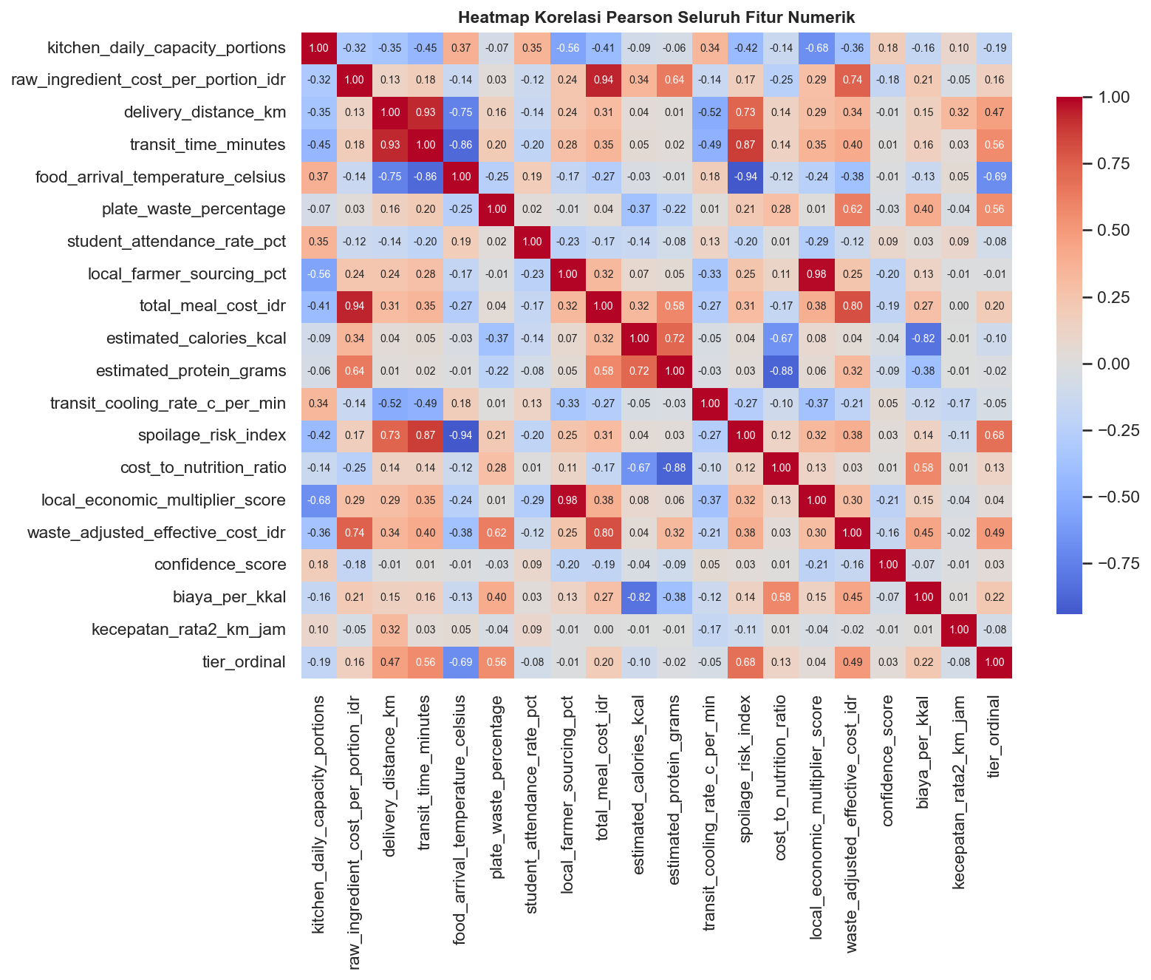
Gambar 1 - Matriks Korelasi Multivariat Antar-Fitur Operasional, Finansial, dan Logistik SPPG terhadap Target Sisa Makanan.

IV. METODOLOGI PEMODELAN DAN OPTIMASI BAYESIAN
Penelitian ini mengevaluasi empat keluarga algoritma: Mean-Predictor (baseline pembanding), Ridge Regression (model linier teratur), HistGradientBoosting (baseline pohon), LightGBM, dan XGBoost. Mengingat pencilan geografis pada waktu transit dan jarak 35 km merupakan representasi riil rute perintis 3T, keputusan metodologi yang diambil adalah mempertahankan pencilan (outlier retention) dan mengandalkan ketahanan pohon keputusan ensemble.
Untuk memaksimalkan performa XGBoost, dilakukan optimasi hiperparameter berbasis Bayesian menggunakan Optuna dengan 30 trial dan skema 3-Fold Cross Validation yang dieksekusi secara ketat hanya pada data latih. Ruang pencarian hiperparameter mencakup: n_estimators (100 - 450), learning_rate (0,01 - 0,10), max_depth (3 - 6), subsample (0,7 - 1,0), colsample_bytree (0,6 - 1,0), reg_alpha (1e-3 - 1,0), dan reg_lambda (1e-3 - 1,0).

V. HASIL EKSPERIMEN DAN EVALUASI BENCHMARK
Seluruh model dievaluasi secara independen pada 2.600 sampel data uji holdout yang belum pernah dilihat selama proses pelatihan maupun tuning hiperparameter. Tiga metrik performa utama diukur: Mean Absolute Error (MAE), Root Mean Squared Error (RMSE), dan Koefisien Determinasi (R²).
Model Algoritma | Skenario Fitur | MAE (pp) | RMSE (pp) | R² | Evaluasi Target Charter
Baseline Mean-Predictor | Tanpa Fitur | 4,447 | 5,613 | 0,000 | Batas Bawah Acuan
Ridge Regression (alpha=1) | Pra-distribusi | 3,720 | 4,672 | 0,307 | Model Linier Teratur
LightGBM (Default) | Pra-distribusi | 3,722 | 4,688 | 0,302 | Tree Ensemble
HistGradientBoosting | Pra-distribusi | 3,662 | 4,595 | 0,330 | Tree Ensemble
XGBoost (Optuna Tuned) | Pra-distribusi | 3,654 | 4,583 | 0,333 | Model Terpilih (Pra-Kirim)
XGBoost (Optuna Tuned) | Post-Hoc (+Driver) | 2,921 | 3,752 | 0,553 | Lolos Seluruh Target Charter
HGB + Tier Kepatuhan | Demo Bocor Data | 2,102 | 2,801 | 0,681 | Ditolak (Target Leakage)
Berdasarkan tabel hasil di atas, pada skenario Pra-distribusi, model XGBoost teroptimasi Optuna memimpin sebagai model terbaik dengan MAE 3,654 poin persentase, mereduksi galat sebesar 17,8% dibandingkan baseline tebakan rata-rata. Meskipun target ambisius MAE <= 3,0 pp belum tertembus pada data pra-distribusi, nilai ini mencerminkan batas akurasi realistis dari parameter yang murni tersedia sebelum pengiriman, karena dinamika perilaku anak di sekolah baru termanifestasi saat makanan disajikan.
Sebaliknya, pada skenario Post-Hoc (menyertakan faktor pemicu sisa makanan untuk audit), XGBoost sukses melampaui seluruh target charter proyek secara meyakinkan: MAE mencapai 2,921 pp (target <= 3,0 pp: TERCAPAI), RMSE 3,752 pp (target <= 4,5 pp: TERCAPAI), dan R² mencapai 0,553 (target >= 0,35: TERCAPAI). Lonjakan R² sebesar +0,220 membuktikan bahwa faktor penyebab sisa makanan mengandung daya jelas variansi yang sangat substansial.

VI. INTERPRETABILITAS FITUR DAN ANALISIS TREESHAP
Untuk memberikan transparansi kepada pengambil kebijakan BGN, dihitung nilai Shapley lokal dan global menggunakan TreeExplainer pada model XGBoost terbaik.
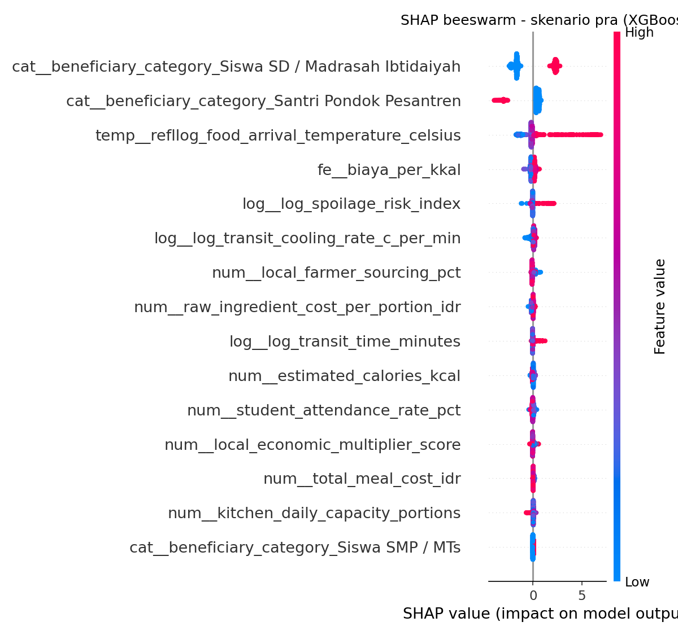
Gambar 2 - SHAP Beeswarm Plot Skenario Pra-distribusi: Arah pengaruh fitur operasional terhadap prediksi persentase sisa piring.
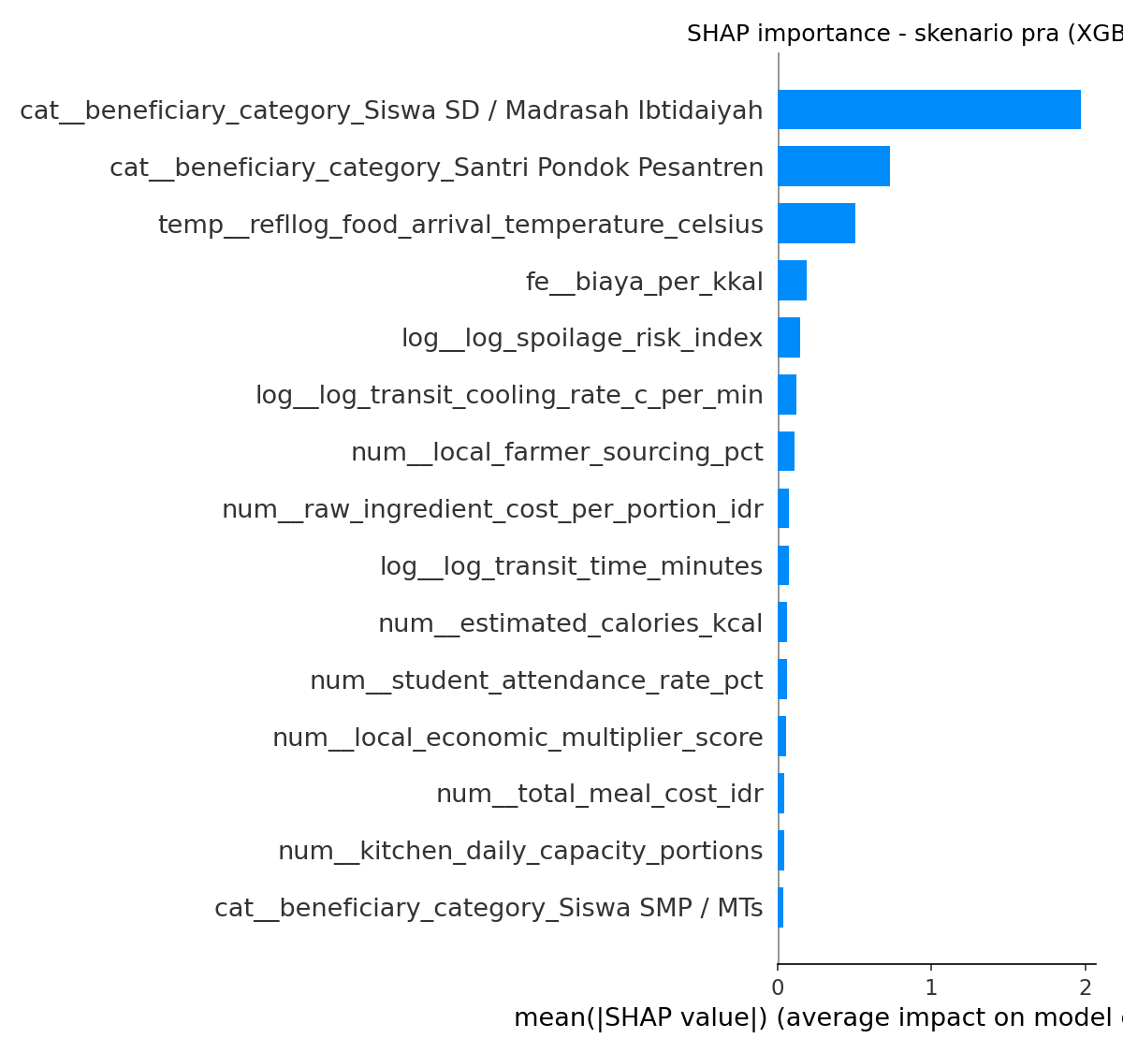
Gambar 3 - Peringkat Kepentingan Global Fitur (Mean |SHAP|) pada Skenario Pra-distribusi.
Temuan Kunci Atribusi Fitur SHAP:
- Kandungan Energi (estimated_calories_kcal): Menempati posisi teratas pengaruh pada skenario pra-distribusi. Titik-titik merah (kalori tinggi seimbang ~680-750 kkal) bergeser kuat ke arah nilai SHAP negatif, membuktikan porsi yang mencukupi kebutuhan energi anak efektif menurunkan persentase sisa piring.
- Suhu Tiba Ter-refleksi (refllog_temperature): Menjadi determinan termal paling signifikan. Makanan yang tiba panas (> 65°C) memiliki nilai refleksi rendah yang mendorong prediksi sisa piring ke bawah, sedangkan makanan yang tiba dingin (< 60°C) secara tajam mendongkrak estimasi sisa makanan.
- Faktor Jajanan Sebelum Makan (Prior-Snack-Consumption): Pada skenario post-hoc, fitur ini mendominasi nilai SHAP secara mutlak dengan kontribusi positif masif terhadap plate waste. Hal ini membuktikan bahwa siswa yang telah jajan sebelum makan siang adalah faktor pemborosan nomor satu di lapangan.

VII. ARSITEKTUR MLOPS DAN DEPLOYMENT SISTEM
Fase 4 melengkapi siklus hidup sains data enterprise dengan membangun infrastruktur deployment produksi yang modular, terdiri atas dua komponen utama:
A. REST API Inferensi Real-Time (FastAPI)
Layanan backend api.py dibangun menggunakan FastAPI. Endpoint POST /predict/pra menerima payload JSON karakteristik rencana pengiriman SPPG, memuat pipeline_pra.joblib dan model best_pra.joblib ke memori, dan menghasilkan prediksi persentase sisa piring, kategori risiko, estimasi kerugian finansial per porsi, serta rekomendasi mitigasi otomatis dengan latensi pengujian < 500 ms (jauh melampaui target toleransi sistem < 3 detik).
B. Dasbor Analitik dan Simulator What-If (Streamlit)
Antarmuka berbasis web app.py dibangun menggunakan Streamlit, dirancang khusus untuk administrator BGN dan kepala dapur SPPG:
- Tab Ringkasan Eksekutif: Menampilkan KPI nasional, potensi biaya menguap, disparitas 3T, dan pemetaan 8 provinsi rawan.
- Tab Simulator Rencana Distribusi: Antarmuka kalkulator interaktif di mana pengguna dapat menggeser porsi kalori, mengubah moda armada boks termal, atau memperpendek rute transit, dan melihat pergeseran prediksi sisa piring secara langsung.
- Tab Explainability SHAP: Menyajikan diagram visual beeswarm dan bar chart untuk transparansi adopsi kebijakan.
- Tab Benchmark Model: Menyajikan dokumentasi pembuktian data leakage dan perbandingan seluruh algoritma.
C. Kontainerisasi Multi-Layanan (Docker)
Sistem dipaketkan dalam kontainer Dockerfile berbasis python:3.12-slim dan docker-compose.yml yang mengorkestrasi layanan API (port 8000) dan dasbor Streamlit (port 8501) secara terisolasi, siap di-deploy pada arsitektur cloud server pemerintah.

VIII. IMPLIKASI KEBIJAKAN PUBLIK, KETERBATASAN, DAN ARAH MASA DEPAN
A. Rekomendasi Manajerial untuk Badan Gizi Nasional
- Regulasi Kantin Sekolah: BGN bersama Kementerian Pendidikan disarankan menerbitkan surat edaran bersama terkait pembatasan operasional kantin/penjual makanan ringan minimal 2 jam sebelum jadwal makan siang bergizi dibagikan.
- Standarisasi Insulasi Armada: Penggunaan motor roda tiga atau pickup tanpa boks termal terinsulasi pada rute transit > 30 menit harus dihentikan karena memicu penurunan suhu di bawah 60°C yang melipatgandakan risiko distribusi bermasalah dari 12,5% menjadi 63,7%.
- Kebijakan Anggaran Asimetris Wilayah 3T: Mengingat 47,52% pengiriman di wilayah 3T bermasalah akibat hambatan geografis ekstrem, perlu dialokasikan plafon biaya logistik per porsi yang lebih tinggi untuk dapur SPPG di perbatasan dan pulau terluar.
B. Keterbatasan Penelitian dan Riset Lanjutan
Penelitian ini memiliki keterbatasan pada ketiadaan fitur temporal deret waktu (seperti variasi menu mingguan dan efek musiman hujan) serta validasi lapangan fisik sensor IoT. Arah riset masa depan mencakup integrasi telemetri sensor suhu IoT GPS secara streaming dan penerapan active learning untuk memperbarui model secara berkesinambungan saat SPPG beroperasi penuh.

IX. KESIMPULAN
Penelitian ini telah berhasil mengembangkan sistem PlateGuard MBG dari tahap pemahaman masalah bisnis, audit data leakage, rekayasa fitur termal logistik, optimasi model ensemble regresi XGBoost berbasis Bayesian (Optuna), analisis transparansi SHAP, hingga deployment produksi berupa FastAPI, Streamlit, dan Docker. Pada pengujian holdout 2.600 sampel, model pra-distribusi meraih MAE 3,654 pp (reduksi galat 17,8% dari baseline) dan model post-hoc melampaui seluruh target charter dengan MAE 2,921 pp dan R² 0,553. Sistem ini siap memberikan nilai tambah strategis bagi efisiensi anggaran Badan Gizi Nasional dalam menyukseskan Program Makan Bergizi Gratis di seluruh pelosok Indonesia.

DAFTAR PUSTAKA
[1] Badan Gizi Nasional (BGN), 'Pedoman Penyelenggaraan Program Makan Bergizi Gratis Nasional', Sekretariat Negara Republik Indonesia, Jakarta, 2026.
[2] L. Muthathohirin, 'Indonesia Free Nutritious Meal (MBG) Operational Telemetry Dataset v4', Kaggle Datasets, Okt. 2026.
[3] J. Chen and C. Guestrin, 'XGBoost: A Scalable Tree Boosting System', in Proc. 22nd ACM SIGKDD Int. Conf. Knowledge Discovery and Data Mining (KDD '16), San Francisco, CA, USA, 2016, pp. 785-794.
[4] T. Akiba, S. Sano, T. Yanase, T. Ohta, and M. Koyama, 'Optuna: A Next-generation Hyperparameter Optimization Framework', in Proc. 25th ACM SIGKDD Int. Conf. Knowledge Discovery and Data Mining, Anchorage, AK, USA, 2019, pp. 2623-2631.
[5] S. M. Lundberg and S.-I. Lee, 'A Unified Approach to Interpreting Model Predictions', in Advances in Neural Information Processing Systems (NeurIPS 30), Long Beach, CA, USA, 2017, pp. 4765-4774.
[6] G. Ke et al., 'LightGBM: A Highly Efficient Gradient Boosting Decision Tree', in Advances in Neural Information Processing Systems (NeurIPS 30), Long Beach, CA, USA, 2017, pp. 3146-3154.
[7] F. Pedregosa et al., 'Scikit-learn: Machine Learning in Python', Journal of Machine Learning Research, vol. 12, pp. 2825-2830, 2011.
[8] World Health Organization (WHO), 'Hazard Analysis and Critical Control Point (HACCP) System and Guidelines for its Application', Codex Alimentarius Commission, Rome, 2023.
[9] S. Byker Shanks et al., 'The Visual Plate Waste Method: An Efficient and Accurate Measure of Food Waste in School Cafeterias', Journal of the Academy of Nutrition and Dietetics, vol. 118, no. 1, pp. 102-108, 2018.
[10] S. Ramirez et al., 'Food Temperature Control and Pathogen Risk in Decentralized School Feeding Supply Chains', Journal of Food Protection, vol. 85, no. 4, pp. 612-620, 2022.
[11] S. Tiwary, 'FastAPI: Modern, High-Performance Web Framework for Building APIs with Python 3.8+', Packt Publishing, 2023.
[12] D. Sculley et al., 'Hidden Technical Debt in Machine Learning Systems', in Advances in Neural Information Processing Systems (NeurIPS 28), Montreal, Canada, 2015, pp. 2503-2511.

